الاسم:_______ المدرسة:_______ التاريخ:_______
ورقة عمل استدراجية
بحث علاقة البارامتر a بالرسم البياني للدالة التربيعية

تعلمتم أن للبارامتر a علاقة بتحديد نوع القطع المكافئ، حيث أنّه:
عندما يكون > 0 a يكون القطع المكافئ ______، ونوع النقطة القصوى: ________.
عندما يكون < 0 α يكون القطع المكافئ ______ ونوع النقطة القصوى: ________.



والآن هيّا نفحص معًا وجود علاقة أخرى للبارامتر a بالرسم البياني للدالة التربيعيّة وذلك من خلال البرنامج:
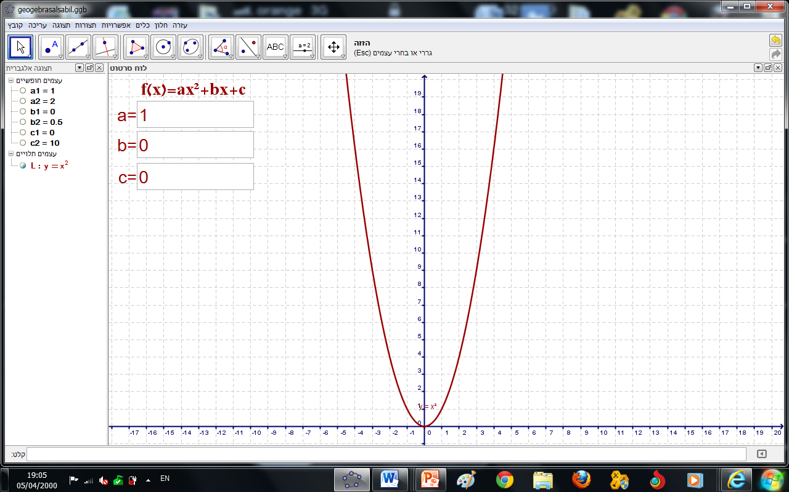
الرسم البياني للدالة التربيعيّة

قيمة البارامتر a

قيمة البارامتر b

قيمة البارامتر c

هيّا ننفذ معًا المهام التالية:
- حدّدوا قيمة البارمتر aلـ a=1.
- اختاروا قيمًا عشوائية للبارامترات b,c (موجبة، سالبة أو صفر)، ما هو التعبير الجبري للدالة التي حصلتم عليها؟____________.
- أنظروا جيّدا للرسم البياني للدالة التي قمتم بتحديدها.
- غيّروا قيمة البارامتر a للقيم التالية، ولاحظوا التغير في الرسم البياني للقطع المكافئ، استعينوا بالجدول التالي:
التغيّر في الرسم البياني | قيمة البارمتر  a
تمدّد/ انكمش/ لم يتغيّر | 2
تمدّد/ انكمش/ لم يتغيّر | 5
تمدّد/ انكمش/ لم يتغيّر | 10
تمدّد/ انكمش/ لم يتغيّر | 20
تمدّد/ انكمش/ لم يتغيّر | 25

- حدّدوا قيمة البارمتر a لـ a=3.
- غيّروا قيمة البارامتر a للقيم التالية، ولاحظوا التغير في الرسم البياني للقطع المكافئ، استعينوا بالجدول التالي:

التغيّر في الرسم البياني | قيمة البارمتر  a
تمدّد/ انكمش/ لم يتغيّر | 2
تمدّد/ انكمش/ لم يتغيّر | 1.5
تمدّد/ انكمش/ لم يتغيّر | 1
تمدّد/ انكمش/ لم يتغيّر | 0.5
تمدّد/ انكمش/ لم يتغيّر | 0.05

- ماذا تستنتجون بالنسبة للبارامتر a وعلاقته مع القطع المكافئ؟____________.
- ثبّتوا قيمة البارامتر a لـ a=-1 .
- غيّروا قيمة البارامتر a للقيم التالية، ولاحظ التغير في الرسم البياني للقطع المكافئ، استعينوا بالجدول التالي:

التغيّر في الرسم البياني | قيمة البارمتر  a
تمدّد/ انكمش/ لم يتغيّر | -10
تمدّد/ انكمش/ لم يتغيّر | -8
تمدّد/ انكمش/ لم يتغيّر | -5
تمدّد/ انكمش/ لم يتغيّر | -3
تمدّد/ انكمش/ لم يتغيّر | -2

- هل تستطيعون ايجاد العلاقة بين البارامتر a والرسم البياني للقطع المكافئ بناء على ما حصلتم في البنود السابقة؟

كلما كبرت قيمة
_______ الرسم البياني للقطع المكافئ.
كلما صغرت قيمة
________ الرسم البياني للقطع المكافئ.

عملاً ممتعاً سلسبيل أبو مخ

